Известные трезвенники – участники Великой отечественной войны 1941-1945 гг.
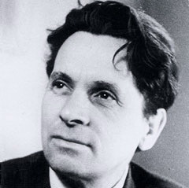

Абрамов Федор Александрович (29 февраля 1920 года – 14 мая 1983 года) – выдающийся русский писатель, литературовед, публицист, активный убежденный трезвенник.

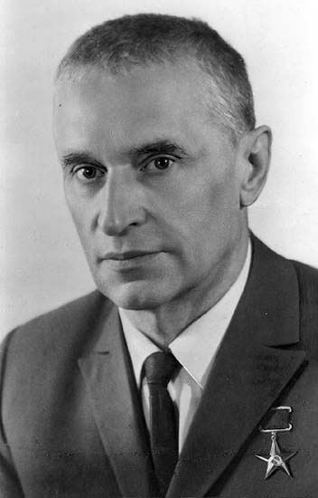

Амосов Николай Михайлович (6 декабря 1913 года — 12 декабря 2002 года) - хирург, академик, Герой Социалистического Труда, член Центрального Совета Всесоюзного добровольного общества борьбы за трезвость.

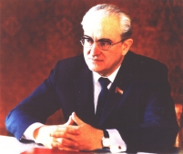
Андропов Юрий Владимирович (2 (15) июня 1914 года - 9 февраля 1984 года) - советский государственный и политический деятель, инициатор подготовки Постановления ЦК КПСС 1985 года о преодолении пьянства и алкоголизма в СССР.

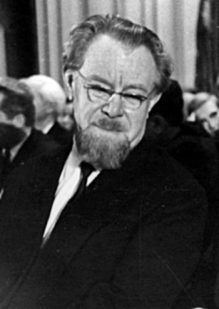
Банщиков Василий Михайлович (11 мая 1898 года – 17 августа 1992 года) - известный психиатр, педагог и организатор медицинской науки в СССР, заслуженный деятель науки РФ, доктор медицинских наук, профессор, активный проводник трезвой жизни.

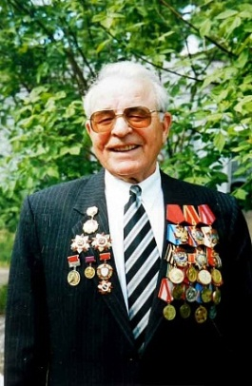
Болотнов Василий Федорович (9 ноября 1924 года - 30 декабря 2017 года) – член Центрального совета Всесоюзного добровольного общества борьбы за трезвость (1985 – 1990 гг.), в 1986—1992 гг. - генеральный директор объединения "Марбиофарм" Министерства медицинской промышленности СССР (с 1992 — АО "Марбиофарм").

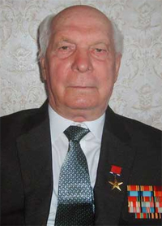

Брыкалов Владимир Григорьевич (18 мая 1926 года - 7 августа 2010 года) - член Центрального совета Всесоюзного добровольного общества борьбы за трезвость (1985-1990 гг.), депутат Верховного Совета РСФСР, генеральный директор Шуйского производственного ткацко-отделочного объединения, Герой Социалистического труда (1986 год).

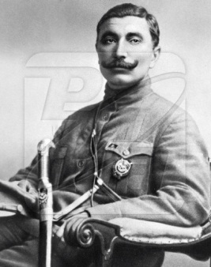
Будённый Семен Михайлович (13(25) апреля 1883 года - 26 октября 1973 года) - герой Гражданской войны, Маршал Советского Союза, трижды Герой Советского Союза, член руководства Всесоюзного совета противоалкогольных обществ СССР (ВСПО) с 1928 по 1930 гг., руководитель военной секции ВСПО.

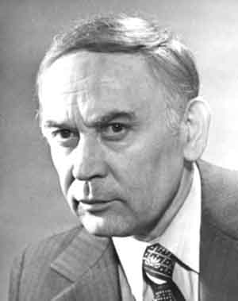

Викулов Сергей Васильевич (28 июня 1922 года — 1 июля 2006 года) - русский поэт, главный редактор журнала "Наш современник" (1968—1989 гг.), активный сторонник трезвости.

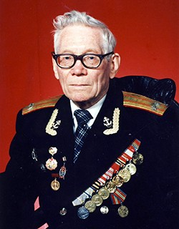
Власов Леонид Владимирович (1918 год - 17 декабря 2007 года) – ветеран трезвеннического движения в СССР-Латвии-России.

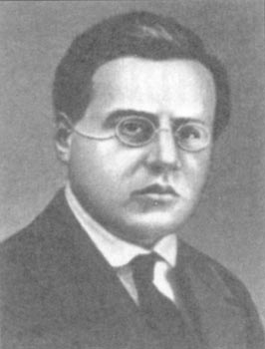
Волин (Фрадкин) Борис Михайлович (1(13) июня 1896 года – 16 февраля 1957 года) - советский учёный, журналист, партийный и государственный деятель, активный участник третьего подъема в трезвенническом движении России, главный редактор журнала «Трезвость и культура» в 1928 – 1930 гг.

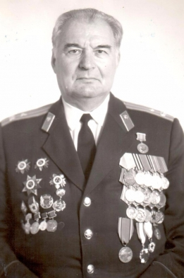
Воропай Александр Васильевич (16 мая 1921 года – 4 ноября 2011 года) - военный врач и организатор здравоохранения СССР, кандидат медицинских наук, заслуженный врач РСФСР, автор многих антиалкогольных книг, член Редакционного совета журнала «Трезвость и культура».

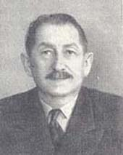
Герцензон Алексей Адольфович (4 (17) марта 1902 года — 13 декабря 1970 года) — советский доктор юридических наук, профессор МГУ, заслуженный деятель науки РСФСР, активный сторонник трезвости.

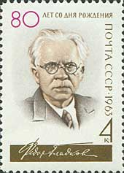
Гладков Фёдор Васильевич (9 (21) июня 1883 года — 20 декабря 1958 года) — русский советский писатель, классик социалистического реализма, Лауреат двух Сталинских премий (1950, 1951 гг.), активный сторонник трезвой жизни.

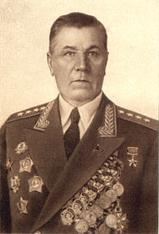
Горбатов Александр Васильевич (21 марта 1891 года — 7 декабря 1973 года) — советский военачальник, генерал армии, Герой Советского Союза, убежденный активный трезвенник.

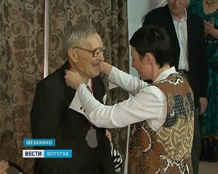
Празднование 100-летнего юбилея Гордиенко С.Т.
Гордиенко Сергей Трофимович (р. 20 февраля 1914 года) – ветеран трезвости в Белгородской области России.

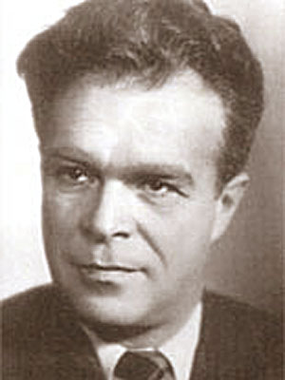
Донской Марк Семёнович (21 февраля (6 марта) 1901 года — 21 марта 1981 года) — советский российский кинорежиссёр, сценарист, Народный артист СССР (1966), Герой Социалистического Труда (1971), Лауреат трёх Сталинских (1941, 1946, 1948) и Государственной премии СССР (1968), активный убежденный трезвенник с 27 лет.

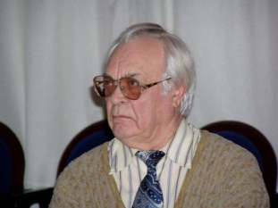
Дроздов Иван Владимирович (25 мая 1924 года – 17 октября 2019 года) - советский, русский писатель, активный убежденный трезвенник, председатель Общероссийского движения «За трезвость нашего народа».

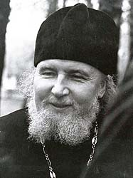

Дудко Дмитрий Сергеевич (24 февраля 1922 года - 28 июня 2004 года) – российский активный проповедник трезвения, духовник газеты «День» и «Завтра».

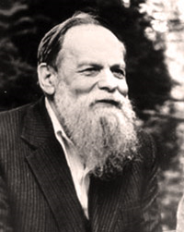
Дудочкин Петр Петрович (17(30) октября 1915 года – 4 февраля 2000 года) - советский писатель, автор лозунга «Трезвость – норма жизни» и работы «Манифест трезвости», выдающийся деятель трезвеннического движения СССР.

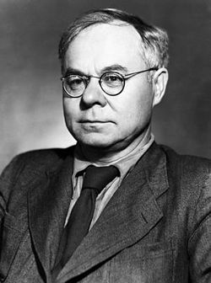
Иванов Всеволод Вячеславович (12 (24) февраля 1895 года — 15 августа 1963 года) — русский советский писатель, драматург, соучредитель Общества борьбы с алкоголизмом в РСФСР.
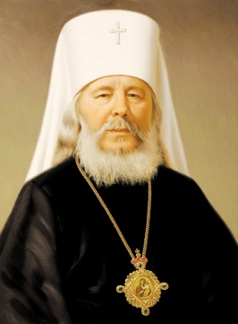
Иоанн (Снычев Иван Матвеевич) (9 октября 1927 года – 2 ноября 1995 года) - митрополит Санкт-Петербургский и Ладожский, выдающийся деятель РПЦ, мыслитель, богослов и историк, активный сторонник трезвости.

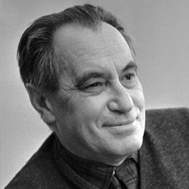

Катаев Валентин Петрович (16 января 1897 года - 12 апреля 1986 года) - русский советский писатель, поэт, член Союза русского народа, активный сторонник трезвости.

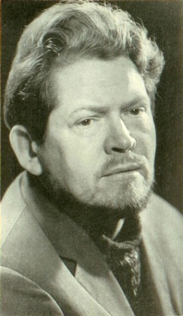
Кобзев Игорь Иванович (19 августа 1924 года — 10 мая 1986 года) — русский советский поэт, литературный критик, публицист и общественный деятель, автор ряда антиалкогольных стихотворений.

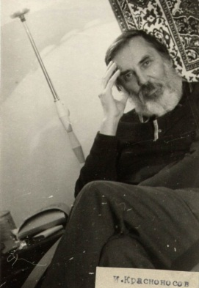
Красноносов Игорь Александрович (8 ноября 1923 года – 6 марта 1999 года) – выдающийся деятель трезвеннического движения СССР, зачинатель современного трезвеннического движения в СССР в 60-е годы.

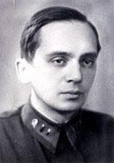

Лукомский Иосиф Ильич (31 августа 1908 года — 25 мая 1981 года) — психиатр, доктор медицинских наук, профессор, заведующий клиникой алкоголизма и алкогольных психических расстройств Московского НИИ психиатрии.

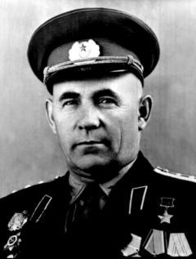

Неумоев Яков Николаевич (17 января 1907 года -1993 год) - Герой Советского Союза, Почетный гражданин города Тюмени, проживший долгую трезвую жизнь.

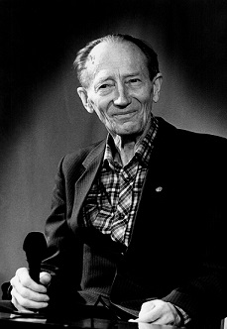
Никитин Борис Павлович (21 января 1916 года — 30 января 1999 года) — советский и российский педагог, один из основоположников методики раннего развития, педагогики сотрудничества, активный сторонник трезвой жизни.

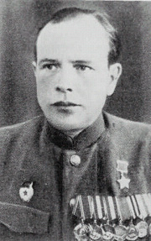
Николаев Александр Петрович (14 ноября 1918 года — 13 июня 2009 года) — старший лейтенант Советской Армии, участник Великой Отечественной войны, Герой Советского Союза (1945), активный сторонник трезвости.
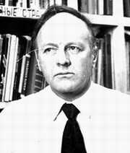

Печенкин Владимир Константинович (19 февраля 1925 года – 10 марта 1992 года) - русский писатель, активист трезвеннического движения СССР.

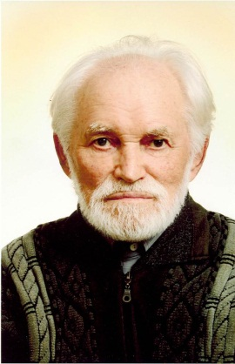

Попов Леонид Евгеньевич (р. 29 мая 1925 года) - доктор физико-математических наук, профессор, ветеран трезвеннического движения в СССР-России.

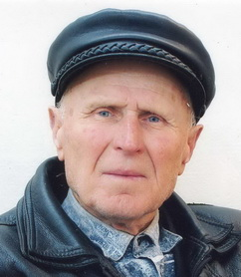
Радченко Иван Михайлович (24 августа 1924 года - 29 ноября 2013 года) – поэт, член Союза писателей России, автор ряда антиалкогольных стихотворений.

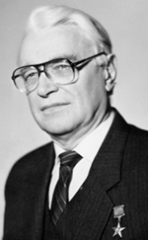

Ромоданов Андрей Петрович (11 ноября 1920 года — 5 августа 1993 года) – советский нейрохирург, академик АН СССР, председатель Украинского общества трезвости и здоровья.

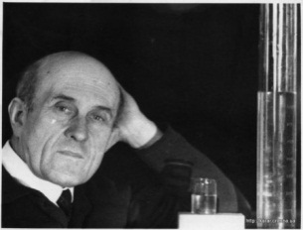
Синани Игорь Борисович (11 августа 1910 года – 2013 год) - доктор технических наук, в течение пятидесяти лет работал на оборону СССР в закрытых институтах и в Академии наук СССР, долгожитель России, активный сторонник трезвости.

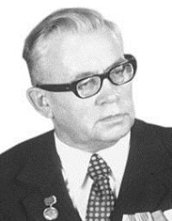
Синев Николай Михайлович (10 декабря 1906 года — 4 сентября 1991 года) – советский доктор технических наук, профессор, ученик Татевской школы трезвости.

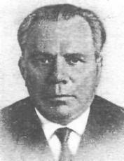
Стрельчук Иван Васильевич (26 ноября 1901 года – 30 марта 1991 года) - выдающийся отечественный психиатр, замечательный врач и ученый, заслуженный деятель науки РСФСР, доктор медицинских наук, профессор, автор более 200 научных работ, в том числе 8 монографий, посвященных клинике и лечению алкоголизма и алкогольных психозов, наркоманий и токсикомании, атеросклероза сосудов головного мозга, неврозов, эпилепсии, активный убежденный трезвенник.
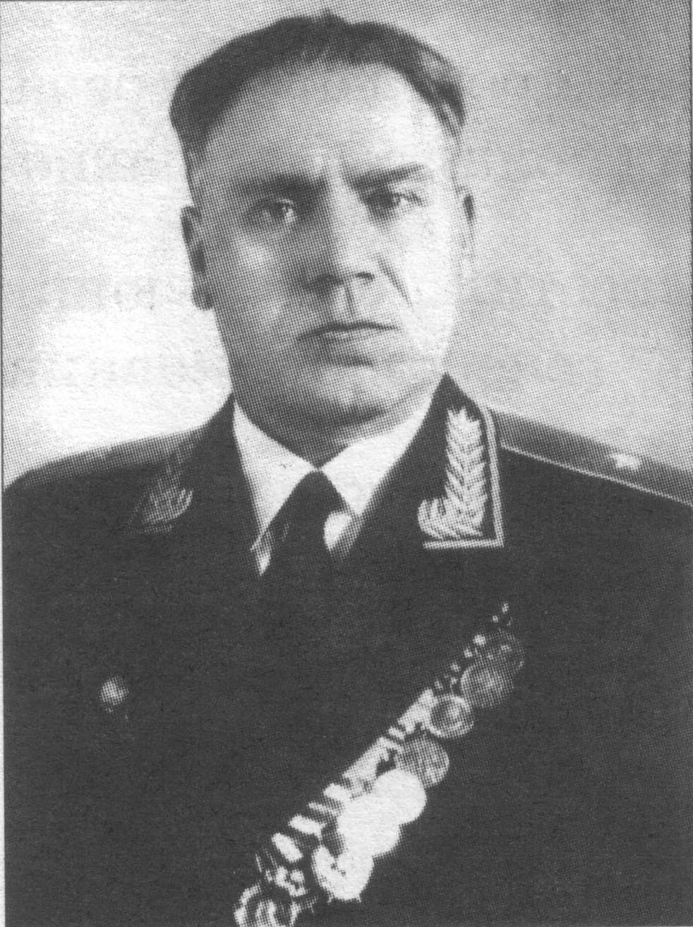
Сулима Игорь Дмитриевич - генерал-майор, председатель Совета ветеранов комсомола Горьковской области, член Президиума Оргкомитета по созданию Российского общества трезвости (июль, 1968 год).

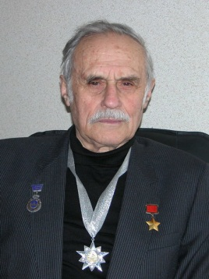
Ткачевский Юрий Матвеевич (10 июня 1920 года - 30 декабря 2016 года) – Герой Советского Союза, доктор юридических наук, профессор МГУ, активный сторонник трезвости.

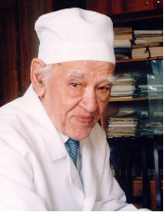
Углов Федор Григорьевич (5 октября 1904 года - 22 июня 2008 года) – доктор медицинских наук, профессор, академик РАМН, выдающийся деятель Всемирного трезвеннического движения, председатель Союза борьбы за народную трезвость, почетный президент Международной академии трезвости.

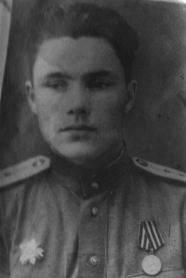
Устимов Алексей Иванович (1909 год - 19 августа 1985 года) – российский педагог в г. Лукоянов Горьковской области, ветеран Великой Отечественной войны, убежденный активный трезвенник.
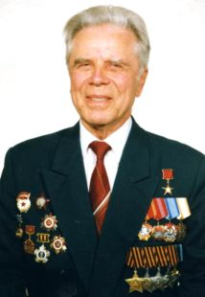
Христенко Василий Тимофеевич (12 апреля 1925 года — 9 февраля 2010 года) — советский политический и хозяйственный деятель, участник Великой Отечественной войны, Герой Социалистического Труда (1972), полный кавалер Ордена Славы (1944, 1944, 1945, 1946), депутат ВС РСФСР, один из 29-и полных кавалеров, награждённых четырьмя орденами Славы, активный сторонник трезвости.

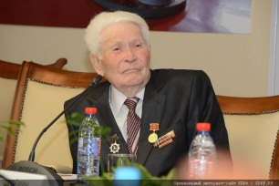
Черных Николай Степанович (р. 25 марта 1919 года) – советский партийный деятель, первый заместитель председателя Всесоюзного добровольного общества борьбы за трезвость.

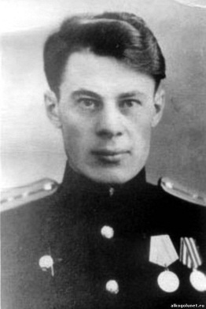
Шичко Геннадий Андреевич (18 мая 1922 года – 3 ноября 1986 года) - советский физиолог, кандидат биологических наук, лидер трезвеннического движения в СССР, автор психолого-педагогического метода избавления от зависимостей.

